滑轮组中考练习题2

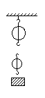
1、用滑轮组匀速升重物，物重150牛顿，当重物升高0.2米时，绳的自由端移动了0.6米．
(1)在图中画出滑轮组绳子的绕法．
(2)在不计动滑轮的重力和摩擦力的情况下，绳的自由端受到的拉力有多大?

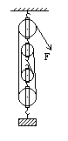
2、如图所示的滑轮组中，在力的作用下，绳子的末端被拉下8米，所提起的重物的质量是320千克，不计动滑轮的重力和摩擦力的情况下．求：
(1)重物上升的高度；
(2)拉力F所做的功

3、如图5所示，重为80N的物体在大小为10N，方向水平向左的拉力F1作用下，在水平地面上做匀速直线运动，滑轮质量、绳子质量和轴摩擦均不计。当撤去拉力F1，物体静止后，改用大小为30N，方向水平向右的拉力F2，拉物体向右做运动，如右图所示，则拉力为F2时（ ）
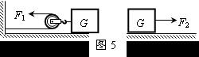
A．物体仍做匀速直线运动
B．物体做加速直线运动
C．物体与地面之间的摩擦力为30N
D．物体在水平方向受力的合力为10N

4、用如图所示的滑轮组提升重物，摩擦不计，当重物G=1600N，拉力F=450N时，可使物体匀速上升 求：
（1）当拉绳的速度为多大时，可使重物以0.5m/s的速度匀速上升？
（2）当被提物的物体重为G'=2600N时，拉力F'为多大时才可以使物体匀速上升？

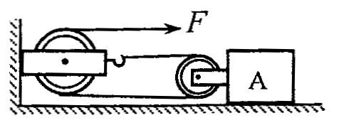
5、如图所示，重40N的物体A在水平拉力F的作用下，在水平桌面上做匀速直线运动，物体A所受的滑动摩擦阻力是物重的0.2倍，物体A在2s内前进了0.2m。若不计滑轮重、绳重及轴摩擦，拉力F的功率等于 W。

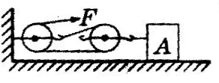
6、如图所示滑轮组不计绳重和滑轮轴摩擦，用力F水平向右拉动绳端，使重物A以0.1m/s的速度做匀速直线运动，已知拉力F的功率为10W，物体A重150N，
则（ ）
A.拉力F的大小为40N B.拉力F做的功为6J
C.物体A受到的摩擦阻力大小为100N D.绳端的移动速度为0.3m/s

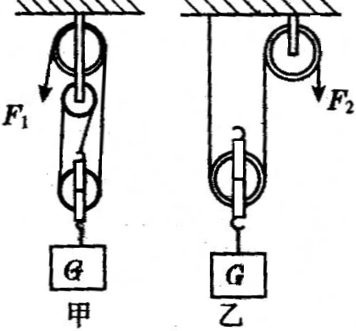
7、利用如图所示的甲、乙两滑轮组，在相同的时间内用大小相同的力F₁、F₂分别把质量相等的重物提升到相同的高度，则W₁____W₂ ； P₁_____P₂（填“大于”或“小于”或“等于”）。

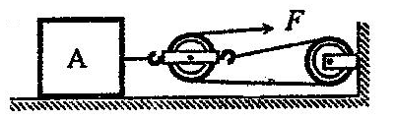
8、如图所示的滑轮组拉物体A，物体A重5N，在水平桌面上做匀速直线运动。如果拉力F=3N，物体A的速度v=0.2m/s，忽略滑轮重、绳重和轴摩擦。下列说法正确的是 ( )
A物体A受到合力不为零 B物体A受到的拉力为15N
C拉力F的功率是0.6W D拉力F每秒钟做功为1.8J

